A honlap címe: Érdekességek a Holdról
A weboldal a következő oldalakból áll, ezek lesznek a menüpontok:
- Kezdőlap
- A Hold alakja
- Holdfogyatkozás
- Galéria

Kezdőlap

A Hold
A Hold a Nap után a második legnagyobb fényességű égitest az égbolton. Felszínét a Földről kis távcsővel, de akár szabad szemmel is viszonylag jól megfigyelhetjük.
A Hold forog a tengelye körül, és ellipszis alakú pályán kering a Föld körül. A Földdel együtt kering a Nap körül, és a Nappal együtt a Tejútrendszer központja körül is. Saját tengelye körül ugyanannyi idő alatt fordul meg, mint amennyi idő alatt befutja a Föld körüli pályáját (27,3 nap). Ez a magyarázata annak, hogy mindig ugyanazt a félgömbjét mutatja a Föld felé.
[Szabadon választott Youtube videó beillesztése a Hold forgásáról.]

A Hold alakja

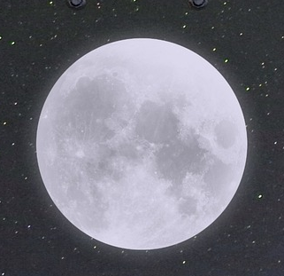 | 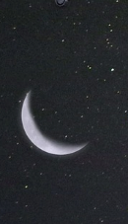 | 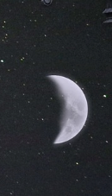
Telihold | Fogyó hold | Növő hold
Teliholdkor a Föld kerül körülbelül a Nap és a Hold közé és a felénk eső oldalt éri a napsugár, a holdkorong teljessé válik. | C betűre emlékeztet, vagyis csökken.  (Az északi féltekén, a déli féltekén fordítva) | D betűre emlékeztet, vagyis dagad.  (Az északi féltekén, a déli féltekén fordítva)

Miért változik a Hold alakja?
A Nap mindig a Holdnak a feléje forduló félgömbjét világítja meg. A Földről a megvilágított félgömb eltérő nagyságú és alakú részét látjuk, mert a Föld, a Hold és a Nap egymáshoz viszonyított helyzete folyamatosan változik. A jellegzetes alakokat nevezzük holdfázisoknak.
- Amikor a Hold a Föld és a Nap között helyezkedik el, újhold van. Ekkor nem látjuk, mert a sötét oldalát mutatja felénk.
- Keringése során folyamatosan „növekszik” („dagad”, D betűre emlékeztet), és kb. két hét múlva már a teljes megvilágított oldalát láthatjuk: ekkor van telihold (holdtölte).
- Ezt követően – kb. két héten keresztül – a Hold megvilágított oldalából egyre kevesebbet látunk („csökken”, C betűre emlékeztet). Amikor a Hold 90°-ra áll a Naptól, a Nap a Földről látható holdkorongnak csak a felét világítja meg. Ha ez a növekvő Hold esetén következik be, akkor első negyedről, ha fogyó Holdnál, akkor utolsó negyedről beszélünk.
Egy teljes ciklus hossza 29,5 nap. Ez hosszabb idő, mint a Hold Föld körüli keringési ideje. Azért, mert a Hold a Földdel együtt annak Nap körüli pályáján is továbbhalad, és a Holdnak még további 2,2 napra van szüksége ahhoz, hogy a Földről nézve ugyanabba a holdfázisba kerüljön.
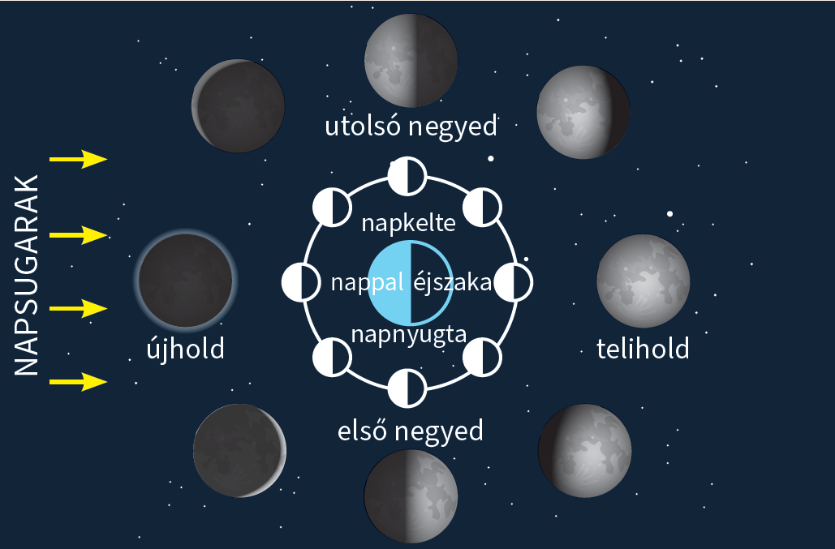

Holdfogyatkozás

Fogyatkozásoktól a tengerjárásig
[Szabadon választott Youtube videó beillesztése egy holdfogyatkozásról.]
Évente csak néhányszor fordul elő, hogy újhold és telihold idején pontosan egy vonalban van a három égitest. Ilyenkor a Föld vagy a Hold egymás árnyékába kerül, ekkor beszélünk fogyatkozási jelenségről. A holdfogyatkozás teliholdkor figyelhető meg. Lehet teljes vagy részleges, attól függően, hogy a Hold teljesen vagy csak részben halad át a Föld árnyékkúpjában. A Hold teljes holdfogyatkozáskor sem sötétedik el teljesen, vörös fényben dereng. A napfogyatkozás újhold idején alakul ki. Ha a Hold árnyéka a Földre vetődik, mi azt látjuk, hogy a Hold teljesen vagy részlegesen eltakarja a Napot. A Hold árnyékkúpjának sávjában teljes, a félárnyékban pedig részleges napfogyatkozás figyelhető meg.
A Föld és a Hold közös tömegközéppont körüli keringése okozza a tengerjárást. Ez azt jelenti, hogy a tenger szintje ugyanazon a helyen naponta kétszer emelkedik (dagály) és kétszer süllyed (apály). A magasvíz mindig a Földnek éppen a Hold felé néző oldalán, illetve az ugyanakkor a Holddal ellentétes oldalán lévő tengerekben áll be. A Hold felé néző oldalon a dagályt a Hold vonzóereje, az átellenes oldalon pedig a közös tömegközéppont körüli keringésből fakadó centrifugális erő kelti.

Galéria
[A témához kapcsolódó képek beillesztése.]
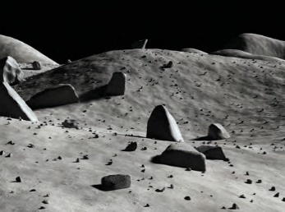
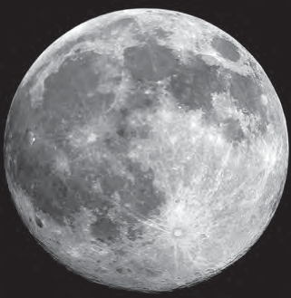

Források
- Földrajz 9. tankönyv (Oktatási Hivatal) (https://www.tankonyvkatalogus.hu/site/kiadvany/OH-FOL09TA)
- Hold – Wikipédia (https://hu.wikipedia.org/wiki/Hold)
- https://pixabay.com/hu/photos/hold-sky-luna-kráterek-1527501/
https://pixabay.com/hu/photos/a-holdfázis-esti-csillag-holdfény-4969110/

